    - Sur la figure ci-dessous, ABCDEF est un hexagone régulier de centre O.
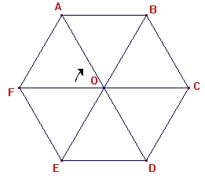

  - Quelle est l’image du triangle ABO dans la translation qui transforme C en D ?
Le triangle FOE.
  - Par la symétrie de centre O, quel triangle a pour image AOF ?
Le triangle OCD.
  - Cite une transformation qui permet d’affirmer que les losanges AOEF et BODC sont images l’une de l’autre. Trace son élément caractéristique.
La symétrie de centre O.
La symétrie d’axe la médiatrice de [AB] ou [ED].
La rotation de centre O et d’angle 180°(deux sens)
  - Quelle transformation permet d’affirmer que le triangle ABO est l’image du triangle EFO ? Précise ses éléments caractéristiques.
Une rotation de centre O et d’angle 120° dans le sens de la flèche. (sens des aiguilles d’une montre)
Par la rotation de centre A et d’angle 60° dans le sens inverse des aiguilles du montre :
  - Quelle est l’image du triangle AOF ? Justifie.
Le triangle ABO. A est le centre donc invariant.
O est transformé en B et F en O.
  - Quelle est l’image du point E ? Justifie.
Le triangle AEC est équilatéral donc E est transformé en C.
Par la translation qui transforme B en O :
  - Quelle est l’image du losange ABCO ? Justifie.
Le losange FODE.
B est transformé en O, A en F , C en D et O en E.
  - Trace l’image du triangle AOF.

    - ABCO, CDEO, EFGO et GHAO
sont des carrés. BDFH est
un carré de centre O.
A
B
C
D
E
F
G
H
O
Quelle est l’image du triangle
ABC dans les cas suivants ?
  - Par la rotation de centre O,
d’angle 90°, qui amène G en E : GHA
  - Par la translation qui transforme O en F : GOE
  - Par la symétrie axiale d’axe (AE) : AHG
  - Par la symétrie centrale de centre O : EFG

    - Choisir une transformation
Dans chaque situation et pour chaque cas, trouve une transformation vérifiant les conditions données en indiquant les éléments caractéristiques (centre, axe, angle, sens…). Dans un cas, il n’y a pas de solution. Explique pourquoi.
- ABCD est un parallélogramme de centre O.
  - Trouve la transformation qui transforme A en D et B en C.
Translation de direction (AD), de longueur AD et de sens de A vers D.
A
B
C
D
O
  - Trouve la transformation qui transforme A en C et B en D.
Symétrie de centre O
A
B
C
D
O
- ABC est un triangle isocèle rectangle en B et I est le milieu de [AC].
A
C
B
I
  - Trouve la transformation qui transforme A en B et B en C.
Rotation de centre I et d'angle 90° de A vers B.
  - Trouve la transformation qui transforme A en C et B en A.
Aucune transformation ne permet cela.
  - Trouve la transformation qui transforme C en A et B en B.
Rotation de centre B et d’angle 90° de C vers A.
ou Symétrie d’axe (BI),
- ABC est un triangle équilatéral de centre O.
  - Trouve la transformation qui transforme A en B, B en C et C en A.
A
B
C
O
Une rotation de centre O et d’angle 120° dans le sens de A vers B
  - Trouve la transformation qui transforme B en A, C en B et A en C.
Une rotation de centre O et d’angle 120° dans le sens de B vers A.
- ABCD est un carré de centre O.
  - Trouve la transformation qui transforme A en B et D en C. Propose deux solutions.
A
B
D
C
A
B
D
C

Translation de direction (AB), de longueur AB et de sens de A vers B.
Symétrie d’axe la médiatrice de [AB] ou [DC].
  - Trouve la transformation qui transforme A en C et B en D.
A
B
D
C
O

Symétrie de centre O, centre du carré.
  - Trouve la transformation qui transforme A en B, B en C, C en D et D en A.
Rotation de centre O et d’angle 90° dans le sens de A vers B
  - Trouve la transformation qui transforme le segment [AC] en le segment [DB].
Rotation de centre O et d’angle 90° dans le sens de A vers D
    - Centre de rotation
  - Trace [AB] et [CD] deux segments de même longueur tels que les droites (AB) et (CD) ne soient pas parallèles.
A
B
D
C
O₂
O₁

  - Construis le centre O₁ de la rotation r₁ qui transforme A en C et B en D.
  - Construis le centre O₂ de la rotation r₂ qui transforme A en D et B en C.

    - Sur un quadrillage
A
B
C
O
D
H

  - Trace en rouge l’image de cette figure par la symétrie d’axe (AC).
  - Trace en vert l’image de cette figure par la translation qui transforme A en B.
  - Trace en bleu l’image de la figure par la symétrie centrale de centre O.
  - Trace en gris l’image de la figure verte par la rotation de centre C d’angle 90° dans le sens des aiguilles d’une montre.
  - Quelle transformation permet de passer de la figure rouge à la figure bleue ?
Une rotation de centre H de 90° dans le sens ↺ .

    - Dans un quadrillage
A
C
B
O
J
A₁
B₁
C₁
C₂
D
A₂
A₃
B₃
C₃
I

  - Par lecture graphique, donne l’image du point O par la translation qui transforme A en B. C
  - Quelle est la nature du quadrilatère OABC ?
C'est un parallélogramme.
  - Construis OA₁B₁C₁, image de OABC dans la symétrie axiale d’axe (OJ).
  - Construis DA₂OC₂, image de OABC dans la translation qui transforme B en O.
  - Construis OA₃B₃C₃, image de OABC dans la rotation de centre O d’angle 90° dans le sens des aiguilles du montre.
  - Quelle transformation permet d’affirmer que l’image du quadrilatère OA₁B₁C₁ est DA₂OC₂ ? Trace ses éléments caractéristiques.
C’est la symétrie axiale d’axe (OI).
  - Donne les rotations permettant d’affirmer que OA₃B₃C₃ est l’image de DA₂OC₂.
Rotation de centre O et de 270° dans le sens des aiguilles d’une montre ( 90° dans l’autre sens).
  - Quelle symétrie permet d’affirmer que l’image du quadrilatère DA₂OC₂ est ABCO ? Existe-t-il d’autres transformations permettant d’affirmer la même assertion ?
C’est la symétrie centrale de centre O.
ou la translation qui transforme O en B (ou D en O A₂ en A C₂ en C ) ou la rotation de centre O et de 180° dans un sens ou dans l’autre.
    - D’après brevet
150°
50
30°

À l’aide d’un
logiciel de
programmation (Scratch) on a représenté le motif ci-contre.
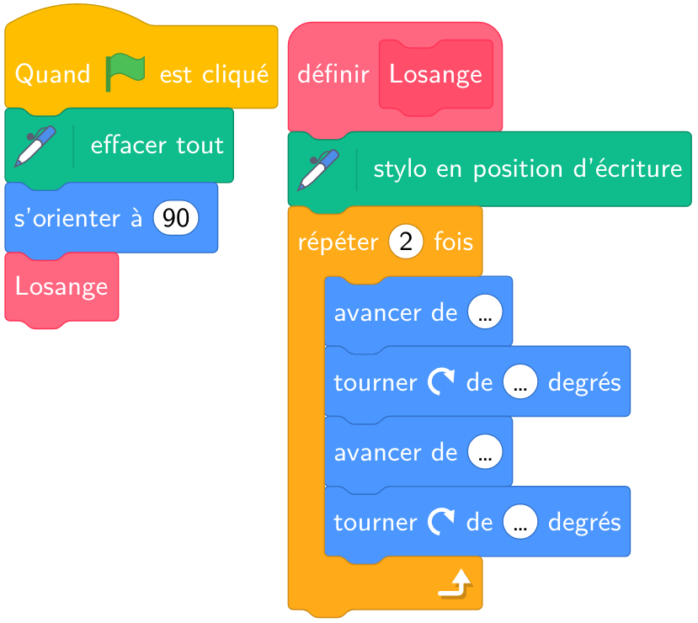

50
30
50

150

a. Complète le programme en remplaçant les pointillés par les bonnes valeurs pour que le losange soit représenté tel qu’il est défini.

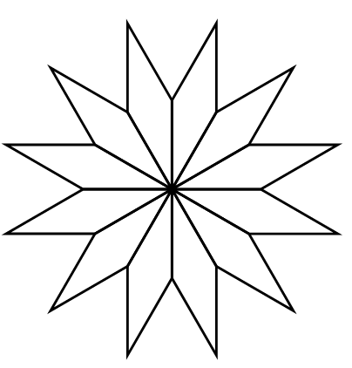
b. En utilisant le losange ci-dessus on souhaite obtenir la rosace suivante.

Quelle transformation géométrique partant du losange ci-dessus et répétée 12 fois a été utilisée pour obtenir la rosace ?
Rotation de 30° ayant pour centre le point de départ (et le point d'arrivée) du losange

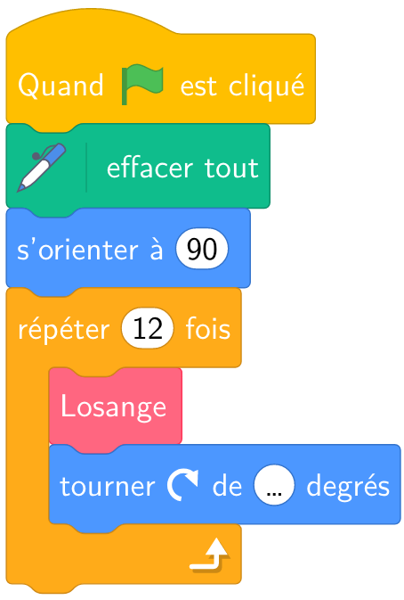
c. Complète les pointillés dans le programme et colorie sur la rosace ci-dessus le premier losange réalisé par ce programme.

30

    - Scratch et brevet
Banna souhaite tracer le motif suivant à l’aide du logiciel de programmation Scratch.
« s’orienter à 90 » signifie se tourner vers la droite.
a. Complète les pointillés dans le script « Motif » de Banna.
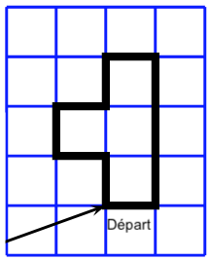
Motif
La quadrillage a des carreaux qui mesurent 10 pixels de côté.
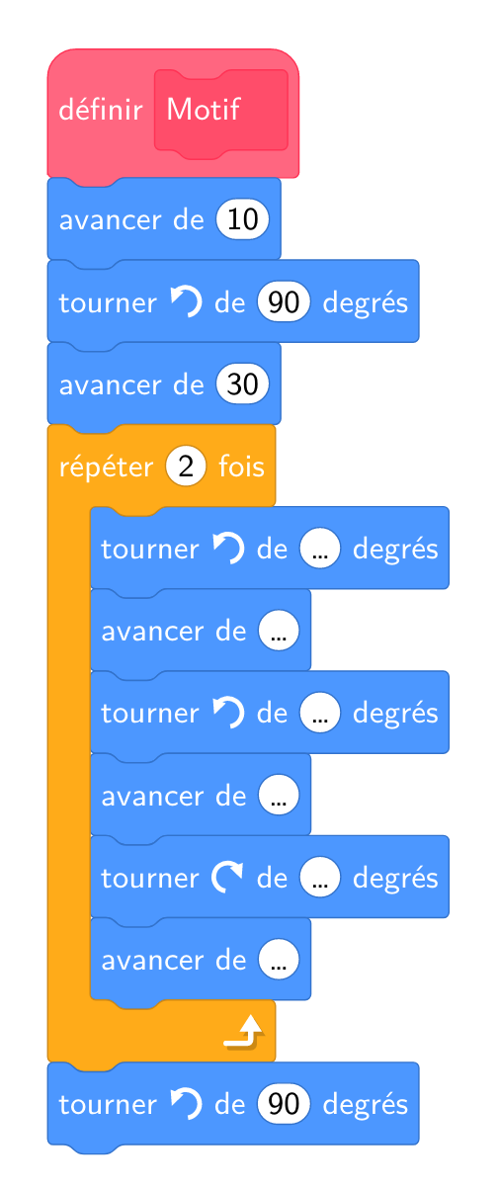

90
10
90
10

90
10

b. Quelle est l’aire du Motif, en choisissant un carreau comme unité d’aire.
L'aire est 4 carreaux.

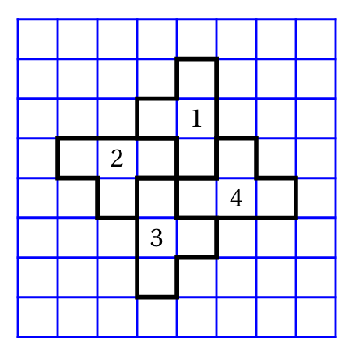
c. On utilise ce motif pour obtenir la figure ci-contre.

Quelle transformation permet de passer du motif 1 au motif 2, du motif 2 au motif 3, du motif 3 au motif 4 ? (Place ses éléments caractéristiques.)
+
O
La rotation de centre O et d'angle 90° dans le sens des aiguilles d'une montre.
d. Sans comptage, quelle est l’aire de la figure formée par ces quatre motifs ? Justifie.
Une rotation conserve les aires donc les 4 motifs ont la même aire de 4 carreaux. La figure obtenue a donc une aire de 16 carreaux. (car 4 x 4 =16).
e. Complète les pointillés dans le script qui permet d’obtenir la figure précédente.
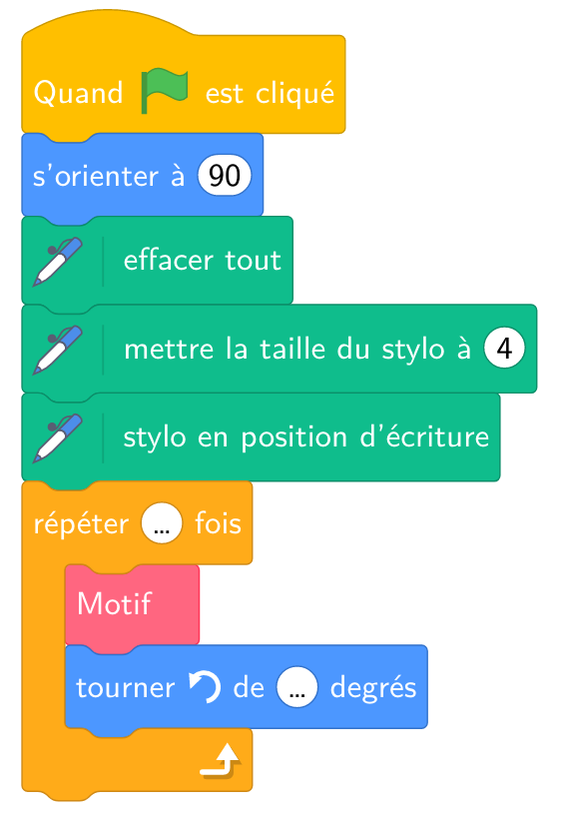
90
4
f. Un élève trace les deux figures A et B. Place le centre O de la symétrie centrale qui transforme la figure A en la figure B.
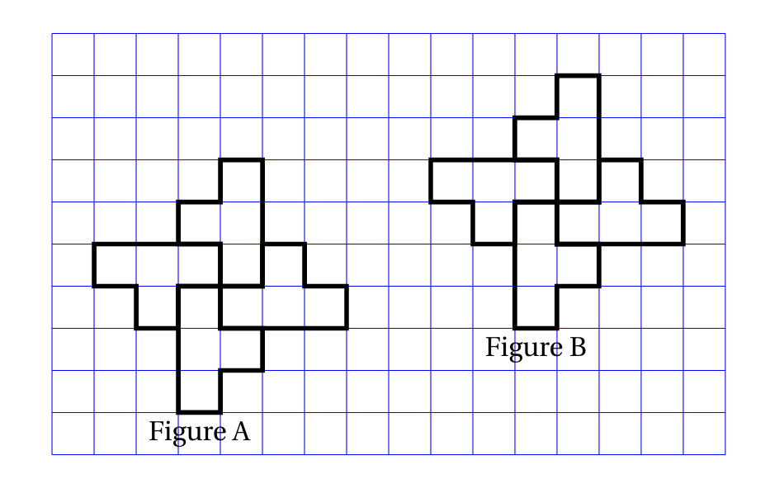
E
+
+
+
F
O

g. Donne deux autres transformations qui permettent de passer de la figure A à la figure B.
On peut citer la translation qui transforme E en F.
ou la rotation de centre O et de 180° dans un sens ou dans l’autre.
h. Déduis-en l’aire de la figure B ? Justifie.
Ces transformations conservent les aires donc la figure B a la même aire que la figure A donc elle est de 16 carreaux.

